## 物联网数据的特点

### 存储模式

传感器特征：计算能力有限、存储容量有限、电池能力紧缺、数据包经常丢失、通信比计算更加耗能。

1. 分布式存储：数据存在某些指定的传感器中。在传递数据时发到汇聚点sink，若遇上存储节点，直接存储。能够减少不必要的传输，但是内存小，一旦重启数据丢失，热点传感器很快没电，查询时遍布所有节点开销大。
2. 集中式存储：sink处网关端。好处是查询可以直接操作数据库，但是多跳得到数据，易丢失同时能量损耗大。

### 数据查询：

快照查询（查询不固定、数据不确定定）和连续查询（初选固定，数据不确定）。

对数据不确定：近似查询。根据已有数据对各个传感器建立数学模型

对查询固定：对内容做优化。

### 数据融合：

Data stream management system:

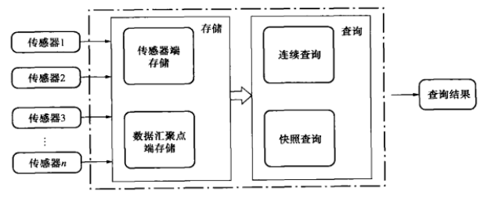

## 网络存储体系结构

1. 直接附加存储DAS：将存储系统通过缆线直接与服务器相连。用户访问文件服务器上的数据资源时，数据需要存储设备和文件服务器信息多次的存储转发，读写能力是瓶颈，是信息孤岛的制造者，数据共享能力不足。
2. 网络附加存储NAS：文件级别的计算机数据存储架构。计算机连接到一个仅为其他设备提供基于文件级数据存储服务的网络。NAS包括存储器件和专用服务器。其性能依赖于网络中的流量。
3. 存储区域网络SAN：通过网络方式连接存储设备和应用服务器的存储架构。存储共享，支持服务器从SAN直接启动。仅支持存储块级别的操作。

## 常见的系统

1. Google File System：处理超大规模数据密集型应用的分布式文件系统
2. MapReduce：针对超大规模数据集的编程模型和系统
3. BigTable：在海量数据规模下管理结构化数据的分布式存储系统
4. Hadoop：分布式计算开源框架，用于大型集群的廉价服务器设备上运行数据密集型分布式应用程序。